Mer

mr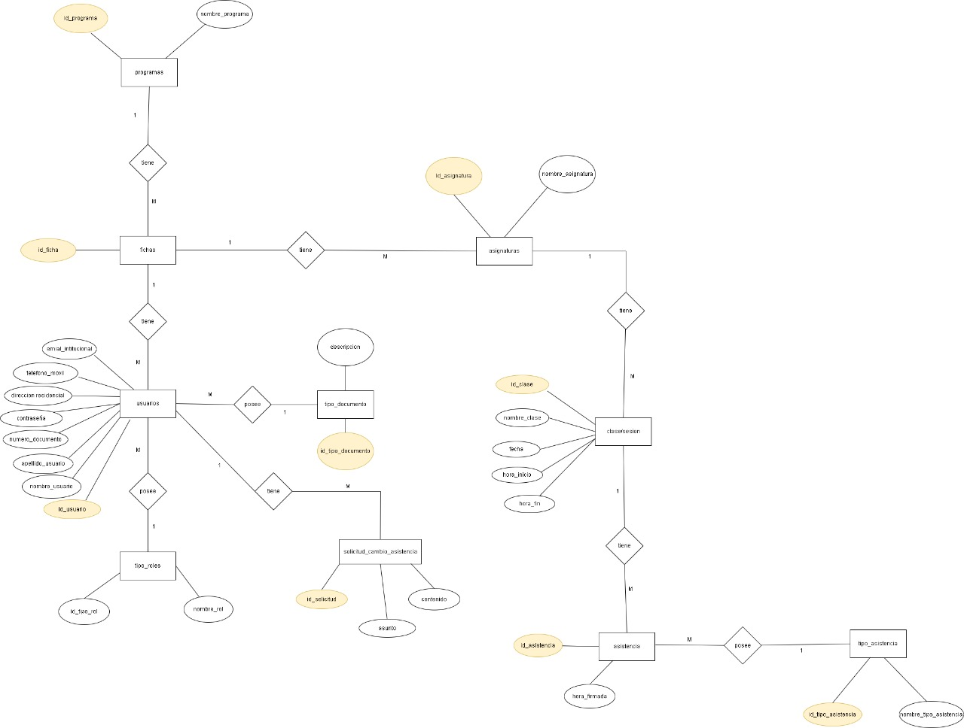

Buenas tardes, hago entrega del mer y el mr , disculpe la tardanza

gracias, estoy atento a cualquier inquietud.

